
3 更小的微粒
[学习目标]
- 知道分子是由原子组成的；
- 知道原子还是可以由更小的微粒组成；

1.探索更小的微粒
（1）历程：在探索微小粒子的历程中，汤姆生发现了______，进一步认识到原子是由______和______构成的，原子对外 ______ 电性；
（2）更小微粒：原子核是由______和 ______构成的，质子带正电荷，中子不带电.电子带 ______电.______和______又是由夸克构成的.
2.原子的核式结构模型
（1）建立： ______ 建立了原子的核式结构模型，该模型类似于______的结构模型；
（2）模型：原子是由带 ______ 电荷的 ______ 和带负电荷的电子构成的，且 ______数量相等；原子核位于原子的 ______ ， ______ 受到原子核的吸引绕核高速运动.

- 物质的构成
物质是由分子构成的，分子是由原子构成的。
- 卢瑟福的原子核式结构模型：
- 提出者：卢瑟福
- 观点：
①是由带正电的原子核和带负电的电子构成的，且正负电荷数量相等；
②原子核位于原子的中心，电子受原子核吸引，绕核做高速运动；
③原子核很小，电子更小。
- 类似：行星绕日的太阳系结构。
- 原子核的构成
- 原子核由质子和中子构成；质子和中子被称为核子。
- 20世纪60年代，科学家提出质子和中子都是由被称为夸克的更小微粒构成。
- 带电性：
①原子核带正电，核外电子带负电，带电数量相等；
②质子带正电，中子不带电。
- 物质的微观结构：
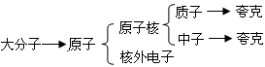

知识点一：更小的微粒
【探究重点】
- 汤姆生发现了电子，揭示了原子是有结构（可再分）的；
- 原子构成：（1）原子由带正电的原子核与带负电的电子构成；（2）原子核带的正电荷=电子带的负电荷；所以，原子呈电中性，原子构成的物体也呈电中性。（3）原子核对电子有束缚能力，不同物质的原子对电子的束缚能力不同。
- 摩擦起电的本质：（1）失去电子的物体带正电，得到电子的物体带负电；（2）摩擦起电不是创造了电荷，而是电荷发生了转移。
【例题精讲】
- （2022·四川自贡）原子中带负电的是（ ）。
A. 质子 B. 电子 C. 中子 D. 原子核
【巩固训练】
- 能保持物质化学性质不变的最小微粒是______；英国科学家汤姆生发现了电子，从而说明原子是可分的，科学家对原子的结构进行猜想和实验，并提出了多种模型。在如图所示的两种模型中，卢瑟福提出的原子模型是______$($选填“甲”或“乙”$)$。
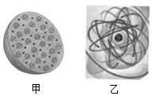
知识点二：原子核的构成
【探究重点】
- 原子结合成许多物质的分子，如：两个氢原子组成一个氢气分子，一个氧原子和两个氢原子组成一个水分子。有些物质的分子是由单个原子构成的，例如氦分子就是一种单原子分子。
- 原子的质量几乎集中在原子核里。原子直径的数量级为10⁻¹⁰m，原子核直径的数量级为10⁻¹⁵—10⁻¹⁴m。
【例题精讲】
- （2022·广东）下列微观粒子中，尺度最大的是（ ）
A. 原子 B. 电子 C. 质子 D. 中子
【巩固训练】
- “悟空”号卫星上的计算机被太空中带正电的某些粒子击中，导致“死机”$.$在遥控指令下，计算机重新启动，卫星恢复正常．带正电的粒子可能是$( )$
A. 原子核质子 B. 原子核中子 C. 电子原子核 D. 电子质子
知识点三：物质的微观结构
【探究重点】
原子结合成许多物质的分子，如：两个氢原子组成一个氢气分子，一个氧原子和两个氢原子组成一个水分子。有些物质的分子是由单个原子构成的，例如氦分子就是一种单原子分子。
【例题精讲】
- （2021·江苏盐城·八年级期中）2017年底，“悟空”号卫星上的计算机被太空中带正电的某些粒子击中，导致”死机”，在遥控指令下，计算机重新启动，卫星恢复正常.带正电的粒子可能是
A．原子核 质子 B．原子核 中子 C．电子 原子核 D．电子 质子
【巩固训练】
- 关于原子及其结构，下列说法中不正确的是$( )$
A. 通常情况下，原子整体不显电性
B. 原子是由原子核和核外电子构成的
C. 原子核带负电，核外电子带正电
D. 不同物质的原子核束缚核外电子的本领不同

- 下列说法正确的是（ ）
A．物质是由分子或原子组成的
B．原子结构与西瓜很相似，西瓜籽就如同分布在原子中的电子
C．擦黑板时粉笔灰飞扬表明分子在不停做无规则运动
D．只要视力足够好，我们凭肉眼就能看到电子
- 对原子核的一些说法，观点错误的是（ ）
A．原子的中心是原子核，原子核周围有一定数目的电子在核外运动
B．原子核由质子和中子组成，质子带正电，其电荷量跟电子电荷量相等，中子不带电
C．质子的质量大约是电子质量的1.836倍，中子和质子的质量几乎相等
D．中子和质子依靠强大的核力紧密结合在一起，原子核十分牢固
- 通过光学显微镜,我们可以观察到( )
A.微小的细胞 B.分子 C.分子间有间隙 D.分子在不停地做无规则运动
- （2022·广东）下列微观粒子中，尺度最大的是（ ）
A. 原子 B. 电子 C. 质子 D. 中子
- （2022·泰州）下列关于粒子和宇宙的认识正确的是（ ）
A. 汤姆生发现了电子，说明原子核仍可再分
B. 地球等行星绕太阳运动，说明太阳是宇宙的中心
C. 端午节闻到粽子香味，说明分子在不停地做无规则运动
D. 玻璃棒与丝绸摩擦后能带电，说明通过摩擦可创造电荷
- 在原子中，带负电的粒子是( )
A．质子 B．中子 C．电子 D．原子核
- 将质子、氢原子、水分子、夸克按空间尺度由大到小的顺序排列正确的是（ ）
A.水分子、氢原子、夸克、质子 B.水分子、氢原子、质子、夸克
C.水分子、夸克、氢原子、质子 D.氢原子、水分子、质子、夸克
- （2021·江苏·南京外国语学校八年级期中）氢原子只由1个质子和1个电子组成，下列关于氢原子的模型图，正确的是（ ）
A．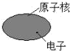 B．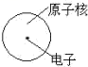 C．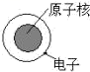 D．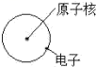
- （2021·江苏苏州·八年级期中）关于粒子和宇宙，下列说法正确的是（ ）
A．尘土漫天飞扬，说明分子在不停地做无规则运动
B．丝绸摩擦过的玻璃棒带正电荷，是因为玻璃棒在摩擦过程中得到电子
C．质子、原子、电子是按照尺度由大到小的顺序排列的
D．原子呈电中性是因为原子核所带的正电荷数和核外电子所带的负电荷数相等
- 关于粒子，下列说法正确的是( )
A．酒精与水混合后总体积减小是因为分子间有引力
B．破镜不能重圆是因为分子间有斥力
C．摩擦起电现象说明了原子是可分的
D．原子核是由质子和中子构成，质子和中子都不带电
- （2021·江苏南京·八年级期中）下列粒子中，全部带正电的是（ ）
A．原子核 中子 B．原子核 质子
C．电子 原子核 D．电子 质子
- 一种神奇的“纳米纸”，厚度约为3×10^{–8}m，合 nm；分子由原子组成，原子由带正电的 和带负电的 组成。
- （2021·江苏镇江·八年级期中）物质是由大量______组成，汤姆生发现了______，说明原子是可分的。科学家对原子的结构进行猜想和实验，并提出了多种模型。在如图所示的两种模型中，卢瑟福提出的原子模型是______（选填“甲”或“乙”）。
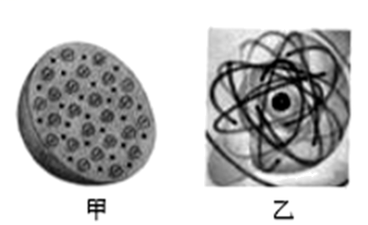
- 在探索微观世界的历程中，1897年汤姆孙发现阴极射线是由高速的带负电的粒子组成，这种粒子是 ；1911年卢瑟福在α粒子散射实验的基础上提出了原子 结构模型。
- （2022·福建） 塑料胶带属于______（填“绝缘体”或“导体”）。把贴在桌面两条塑料胶带迅速撕开后让其靠近时，发现它们互相排斥，说明它们带______电荷（填“同种”或“异种”）。
- 自然界中的物质是由什么组成的呢？人类曾做过许多猜想，经历漫长的探究过程。
(1)我们现在知道原子是由核外电子和原子核组成，原子核内部是由带正电的 和不带电的 组成的，这两种粒子统称 ；
(2)真理的得出经历了前辈的艰辛探索，道尔顿最早提出原子的概念，并认为原子是“不可再分的实心球体”，汤姆生认为原子是“嵌着葡萄干的面包”，这两个观点是 (填“正确”或“错误”)的；
(3)如图甲是卢瑟福用α粒子轰击原子而产生散射的实验，卢瑟福进行α粒子散射实验后，在分析实验结果的基础上，推翻了汤姆生提出的 模型，他提出了图乙所示的原子 模型。建立物理模型是物理研究中的一种重要方法，初二阶段，我们学习过的物理模型有 (举一例)。
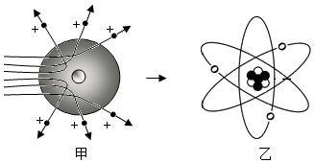

- 对原子核的一些说法，观点错误的是( )
A.原子的中心是原子核，原子核周围有一定数目的电子在核外运动。
B.原子核由质子和中子组成，质子带正电，其电荷量跟电子电荷量相等，中子不带电。
C. 质子的质量大约是电子质量的1．836倍，中子和质子的质量几乎相等。
D. 中子和质子依靠强大的核力紧密结合在一起，原子核十分牢固。
- （2021·江苏·扬州市梅岭中学八年级期中）关于原子核式结构模型看法，下列说法正确的是（ ）
A．原子是由原子核和核外质子组成 B．原子核是由带正电的质子和不带电的中子组成
C．组成原子核的质子带负电，中子不带电 D．夸克是由比其更小的质子与中子组成
- (2020厦门湖里区期末)全国人民万众一心、毫不松懈,共同抗击“新冠病毒”疫情.下列关于“新冠病毒”及微粒大小按从大到小排列正确的是 ( )
A.新冠病毒 原子 夸克 原子核 质子
B.原子 新冠病毒 质子 原子核 夸克
C.新冠病毒 原子 原子核 质子 夸克
D.原子 质子 原子核 夸克 新冠病毒
- （2021·江苏徐州·八年级期中）下列微粒按从大到小的顺序排列正确的是
A．分子 夸克 质子 电子 B．分子 原子核 质子 夸克
C．原子核 电子 质子 分子 D．分子 原子 电子 原子核
- 如图所示的氢原子模型图中，正确的是（ ）。
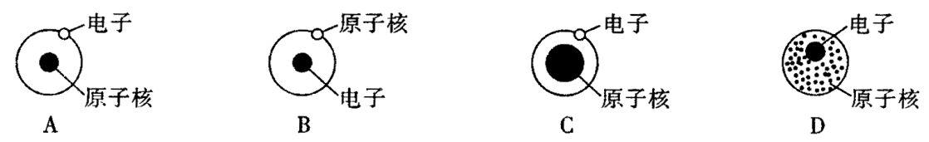
- （2021·江苏·南京外国语学校八年级期中）在探索微小粒子的历程中，科学家们用一系列高能物理实验证实了大量微小粒子的存在。在下列微粒按空间尺度从大到小的顺序排列的是（ ）
A．病毒、原子、原子核、电子 B．原子、原子核、电子、质子
C．原子、原子核、夸克、质子 D．质子、夸克、原子核、原子
- （2021·江苏镇江·八年级期中）下列说法中正确的是（ ）
A．摩擦起电现象揭示了原子可以再分
B．汤姆生建立了原子核式结构模型
C．用放大镜看粉笔字，看到很多小颗粒，说明物质是由分子组成
D．破镜难以重圆，是因为分子间存在斥力
- （2021·江苏盐城·八年级期中）将质子、氢原子、水分子、夸克按空间尺度由大到小的顺序排列正确的是（ ）
A．水分子、氢原子、夸克、质子 B．水分子、氢原子、质子、夸克
C．水分子、夸克、氢原子、质子 D．氯原子、水分子、质子、夸克
- (2020·山东济南)微观粒子都无法用肉眼直接看到。按照人们探索微观世界形成的认识，下列微观粒子中尺度最小的是( )
A．电子 B．原子 C．原子核 D．分子
- （2021·江苏·扬州市江都区第三中学八年级期中）1919年，卢瑟福用粒子从氮原子中打出了（ ）
A．中子 B．质子 C．电子 D．夸克
- （2021·江苏南京·八年级期中）下列微粒中，不显电性的是
A．原子、原子核 B．电子、质子 C．原子、中子 D．质子、中子
- （2021·江苏·星海实验中学八年级期中）为了揭示大自然的奥秘，科学家进行了不懈的探索。下列说法错误的是（ ）
A．汤姆生发现了电子，从而说明原子是可以再分的
B．卢瑟福建立了类似于行星绕日的原子核式结构模型
C．原子结构与太阳系相似，质子、中子和电子就像行星绕日一样绕核运动
D．近代科学家提出质子和中子都是由被称为夸克的更小粒子组成的
- （2021·江苏徐州·八年级期中）各种原子都具有相似的结构，处于原子中心的原子核是由_______和中子组成的，原子核周围带________（选填“正”或“负”）电的________绕原子核高速旋转。
- （2021·江苏盐城·八年级期中）物质是由分子组成的，分子又是由原子组成的，原子的中心是_____，周围有_____绕其运动．科学家对原子的结构进行猜想和实验，并提出了多种模型，在如下图所示的两种模型中，______（A/B）是卢瑟福提出的原子模型
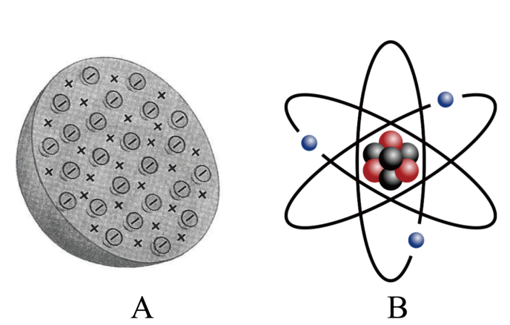
- 物理学家汤姆生发现了电子从而揭示了 是可以再分的；毛皮与橡胶棒摩擦时，毛皮因失去电子而带 电荷；纳米材料拉成细丝而不断是利用其良好的 (选填“延展性”或“硬度”)。
- （2021·江苏无锡·八年级期中）在原子、原子核、质子中空间尺度最大的是___________；组成原子的质子、中子、电子中质量最小的是________；同种物质在固态、液态和气态中，分子间作用力最小的是_________。
- 人类对原子结构的认识永无止境.请根据所学知识回答下列问题。
（1）道尔顿最早提出原子的概念并认为原子是“不可再分的实心球体”，汤姆生认为原子是“嵌着葡萄干的面包”，如今发现这些观点均是______（选填“正确”或“错误”）的。卢瑟福进行𝛼粒子散射实验后，认为原子是“行星模型”。如图甲所示是卢瑟福用𝛼粒子轰击原子而产生散射的实验，在分析实验结果的基础上，他提出了如图乙所示的原子核式结构模型，卢瑟福的这一研究过程是一个______（选填“提出问题的过程”、“建立模型的过程”、“得出结论的过程”、“验证证据的过程”）；
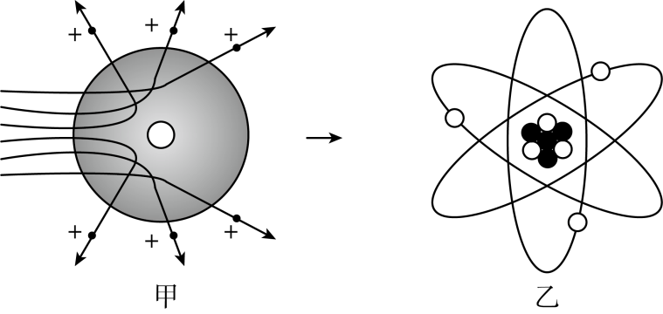
（2）如图所示是我们在学习分子动理论时做过的一些实验：
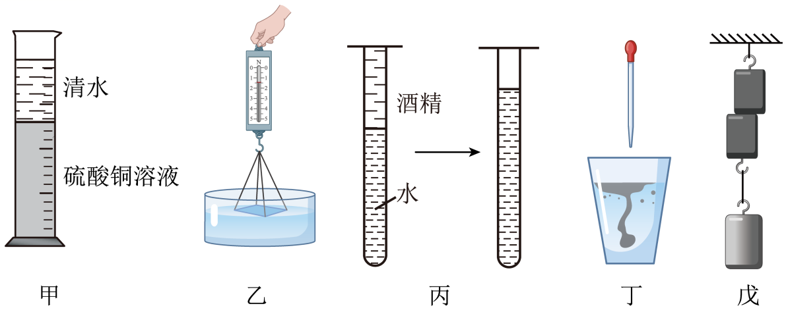
图甲：硫酸铜溶液与清水开始界面十分清晰，几天之后，两种液体混合均匀了；
图乙：玻璃板接触水面时，用力向上拉玻璃板，拉力变大；
图丙：水和酒精充分混合后的总体积小于混合前水和酒精的总体积；
图丁：将红墨水滴入水中，可以看到它在水中扩散开来；
图戊：将两个底面干净、平整的铅块紧压在一起，两个铅块就会结合在一起，甚至在下面吊一个较重的物体也不会将它们拉开。
请回答下列问题：
（a）图甲和图______两个实验产生实验现象的原因相同；
（b）图乙和图______两个实验产生实验现象的原因相同，实验表明：分子之间存在______；
（c）图丙实验现象表明：分子之间存在______。

- 如图所示，在20世纪上半叶，科学家提出了许多原子结构的模型，其中与卢瑟福提出的原子核式结构最相似的是（ ）
A．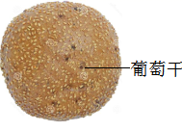葡萄干面包 B．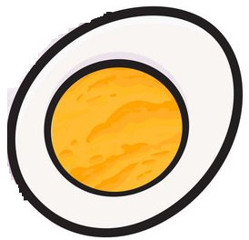 熟鸡蛋
C．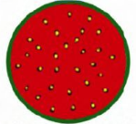 西瓜 D．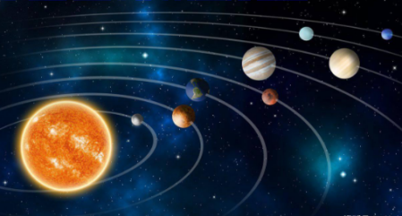 行星绕日
- 在探索微小粒子的过程中，人们认识到“原子是有结构的”，这是源于发现了（ ）
A．中子 B．电子 C．质子 D．夸克
- 首先打破“原子不可再分”的科学家是( )
A．汤姆生 B．卢瑟福 C．牛顿 D．奥斯特
- 原子核由哪些粒子组成$( )$
A. 质子和电子 B. 中子和电子
C. 质子和中子 D. 质子、中子和电子
- 人类对于宇宙的探索是在一次次挫折中不断向前发展的,比如俄罗斯“福布斯—土壤”火 星探测器在地球近地轨道上因主发动机启动失败而无法变轨。经查,是太空中的带电粒子对 机载计算机系统产生影响导致程序出错。下列粒子中,首先可以排除对计算机系统产生影响 的粒子是( )
A.电子 B.质子 C.中子 D.氦核
- 若把原子、原子核、电子看成球体，按尺度从小到大的排序正确的是$( )$
A. 原子 原子核 电子 B. 电子 原子核 原子
C. 原子 核原子 电子 D. 原子 电子 原子核
- 下列描述物质结构的四个图中，上层方框内的粒子由下层方框内的粒子构成正确的是( )
A．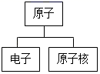 B．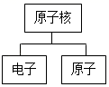 C．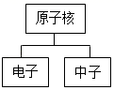 D．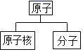
- （2021·江苏无锡·八年级期中）19世纪末，英国物理学家汤姆生发现了比原子小的多的带负电荷的粒子——电子，从而说明了___________是可再分的；1911年物理学家卢瑟福建立了类似行星绕日的核式结构模型，他认为___________位于原子的中心，它所占的体积很小，却几乎集中了原子的全部质量，而带负电的电子环绕它在不同的轨道上高速运动。
- 如图是用来说明原子内部结构的示意图．由图可知：原子是由原子核和________ 组成，原子核由________ 和________组成．
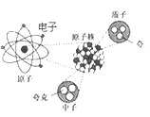
- （2021·江苏·苏州工业园区星汇学校八年级期中）19世纪末，英国物理学家______发现了比原子小得多的带负电荷的粒子，从而揭示了原子是有结构的：1911年，卢瑟福建立了原子核式结构模型，认为：原子是由原子核和核外______组成；与丝绸摩擦过的玻璃棒带正电，是因为玻璃棒在摩擦过程中______，丝绸与玻璃棒对核外电子束缚本领较强的是______。
- （2021·江苏·丹阳市华南实验学校八年级期中）科学家对原子的结构进行猜想，提出了多种模型．在图示的A、B两种模型中，_____（选填“A”或“B”）是卢瑟福提出的原子模型．原子的中心是_____，周围有_____绕其运动．
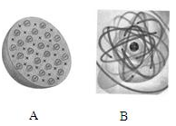
- 在探索微观粒子的过程中，______发现了电子，证明原子是可分的；“静电除尘”说明带电体具有______的性质。
- （2021·江苏·苏州高新区实验初级中学八年级期中）玻璃店裁切玻璃时都用金刚石刀，这是因为金刚石的硬度大，饭锅的把手多利用塑料做成，这是利用了塑料______的差这一特性；选用钨做灯丝的原因是钨的______高。构成物质世界的各种原子都有相似的结构，原子中心的原子核由_______和中子组成，原子核周围带负电的______绕核高速运动。
- 在如图所示的甲、乙两种模型中，______是卢瑟福提出的原子核式模型。英国科学家______发现了原子核内存在不带电的中子。
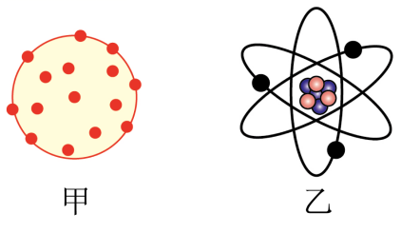
- 1克食盐中约有1.04×10²²个分子，把1克食盐投入一个水库中，已知水库的蓄水量为4×10⁹米³ ， 如果食盐分子均匀分布在水库的水中，那么每立方厘米的水中约含有多少个食盐分子？通过以上计算，你可以获得哪些信息？
- （2021·江苏常州·八年级期中）19世纪以前，人们一直以为原子是不可再分的，直到1897年，汤姆生发现了带负电的电子后，才引起人们对原子结构的探索。
【提出问题】电子带负电，原子不带电，说明原子内存在着带正电荷的部分，它们是均匀分布还是集中分布的呢？
【进行实验】英国科学家卢瑟福进行了著名的α粒子轰击金箔实验。实验做法如图所示。
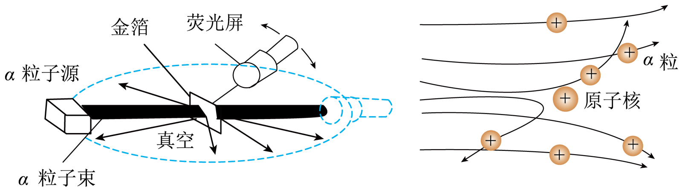

（1）放射源——放射性物质放出α粒子（带正电荷），质量是电子质量的7000倍；
（2）金箔——作为靶子，厚度1 µm，重叠了3000层左右的原子；
（3）荧光屏——α粒子打在上面发出闪光；
（4）显微镜——通过显微镜观察闪光，且通过360度转动可观察不同角度α粒子的到达情况。
【收集证据】绝大多数α粒子穿过金箔后仍沿原来的方向前进，但是有少数α粒子却发生了较大的偏转，并且有极少数α粒子的偏转超过90°，有的甚至几乎达到180°，像是被金箔弹了回来。
【猜想与假设】α粒子遇到电子后，就像飞行的子弹碰到灰尘一样，运动方向不会发生明显的改变，而结果却出乎意料，除非原子的大部分质量集中到了一个很小的结构上，否则大角度的散射是不可能的。
【解释与结论】
（1）若原子的质量、正电荷在原子内均匀分布，就______（会/不会）出现实验中的现象．卢瑟福所说的“除非原子的大部分质量集中到了一个很小的结构上”中的“很小的结构”指的是______。
（2）1 μm金泊包含了3000层金原子，绝大多数α粒子穿过后方向不变，该现象可以说明( )
A．原子的质量是均匀分布的 B．原子内部绝大部分空间是空的
（3）阅读了原子结构模型建立的过程，你认为最符合实际情况的原子结构图是( )
